Отчёт о результатах мероприятий, посвящённых
Дню солидарности в борьбе с терроризмом
В МОБУ СОШ с. Гафури

Ежегодно 3 сентября 2021г. в России проводится День солидарности в борьбе с терроризмом.
В МОБУ СОШ с. Гафури в этот день был проведён цикл мероприятий, цель которых: осуждение действий террористов, формирование понимания ценности человеческой жизни.
Классные руководители провели тематические классные часы.
1-2 классы «Я и экстремальная ситуация»
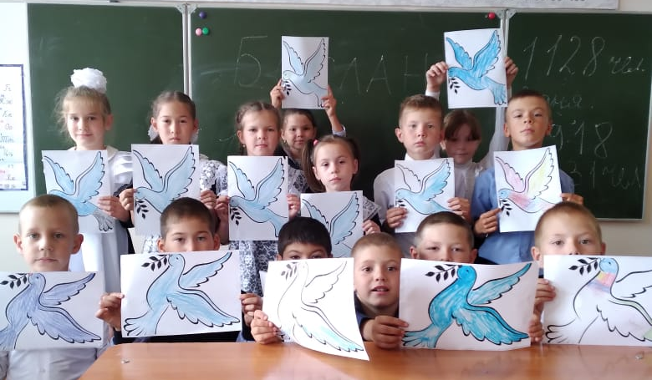
3 классы «Терроризм – угроза обществу»
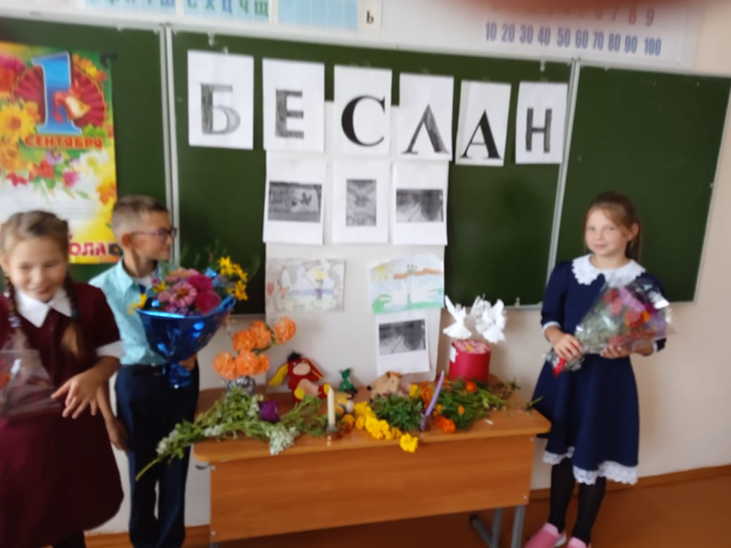
4 классы «День солидарности борьбы с терроризмом»
5-8 классы «Мир под угрозой терроризма»
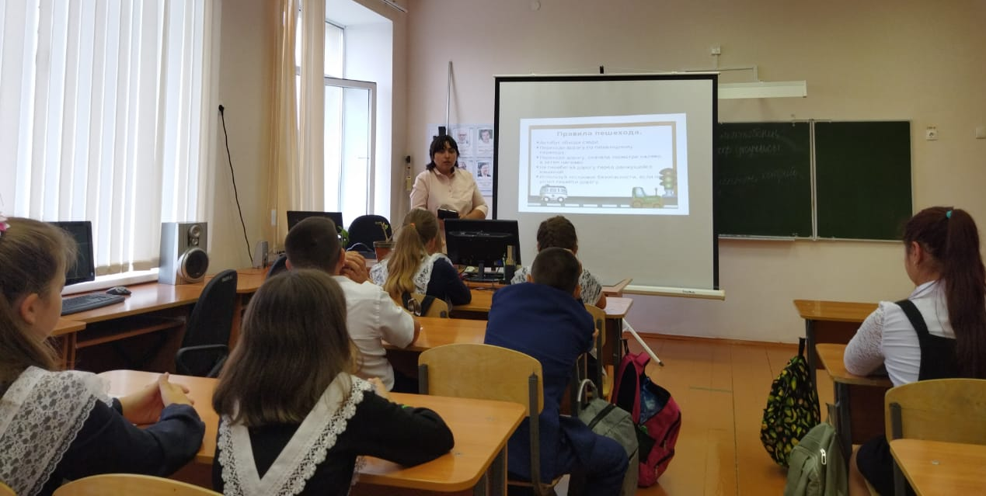
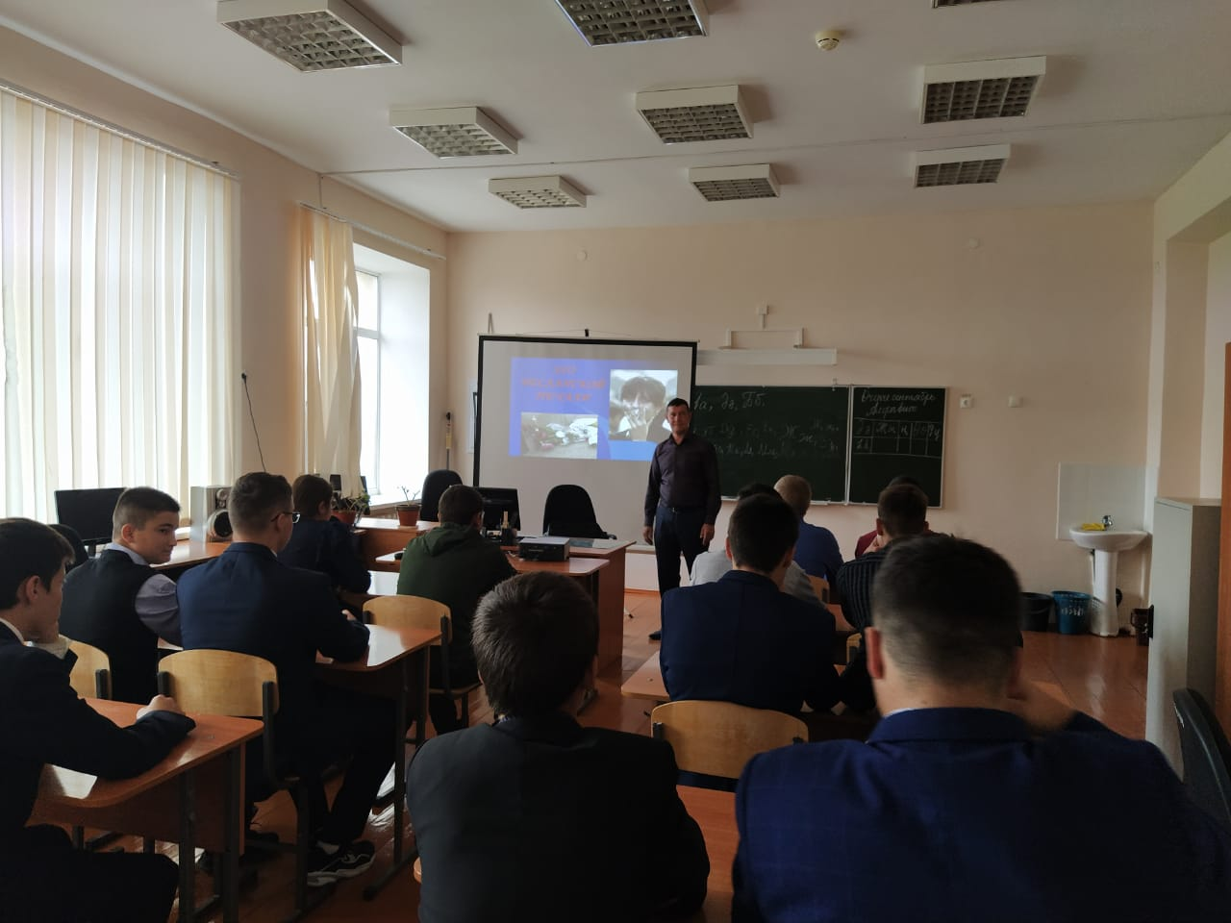

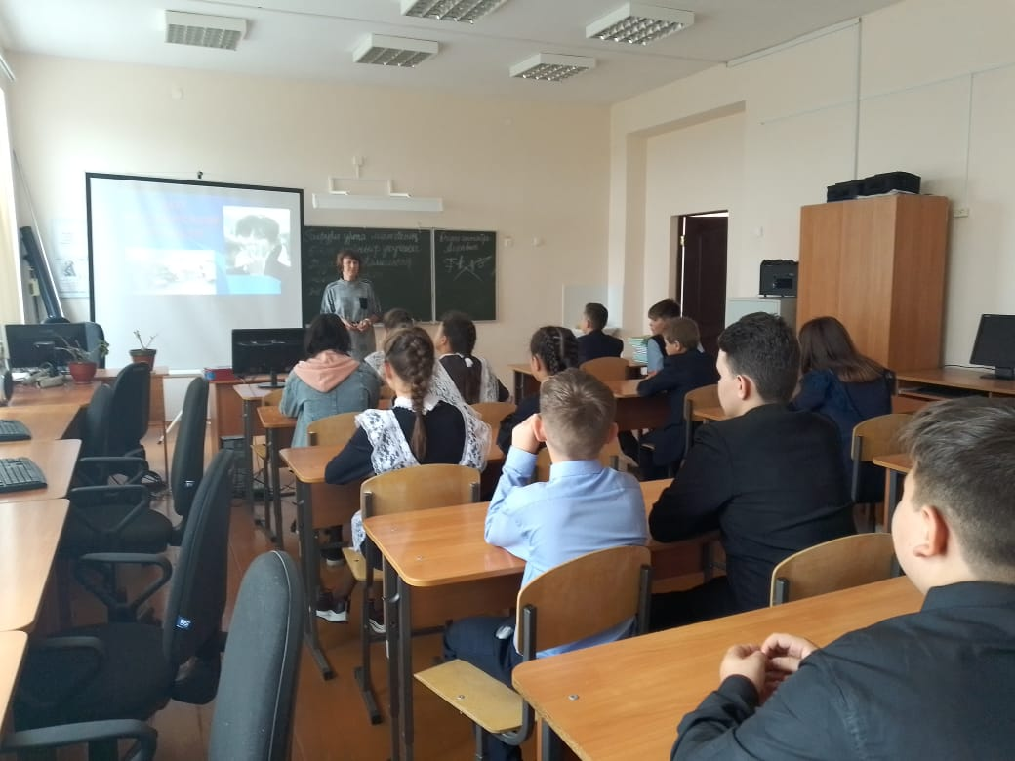
9-11 классы «Мы не вправе забыть!».
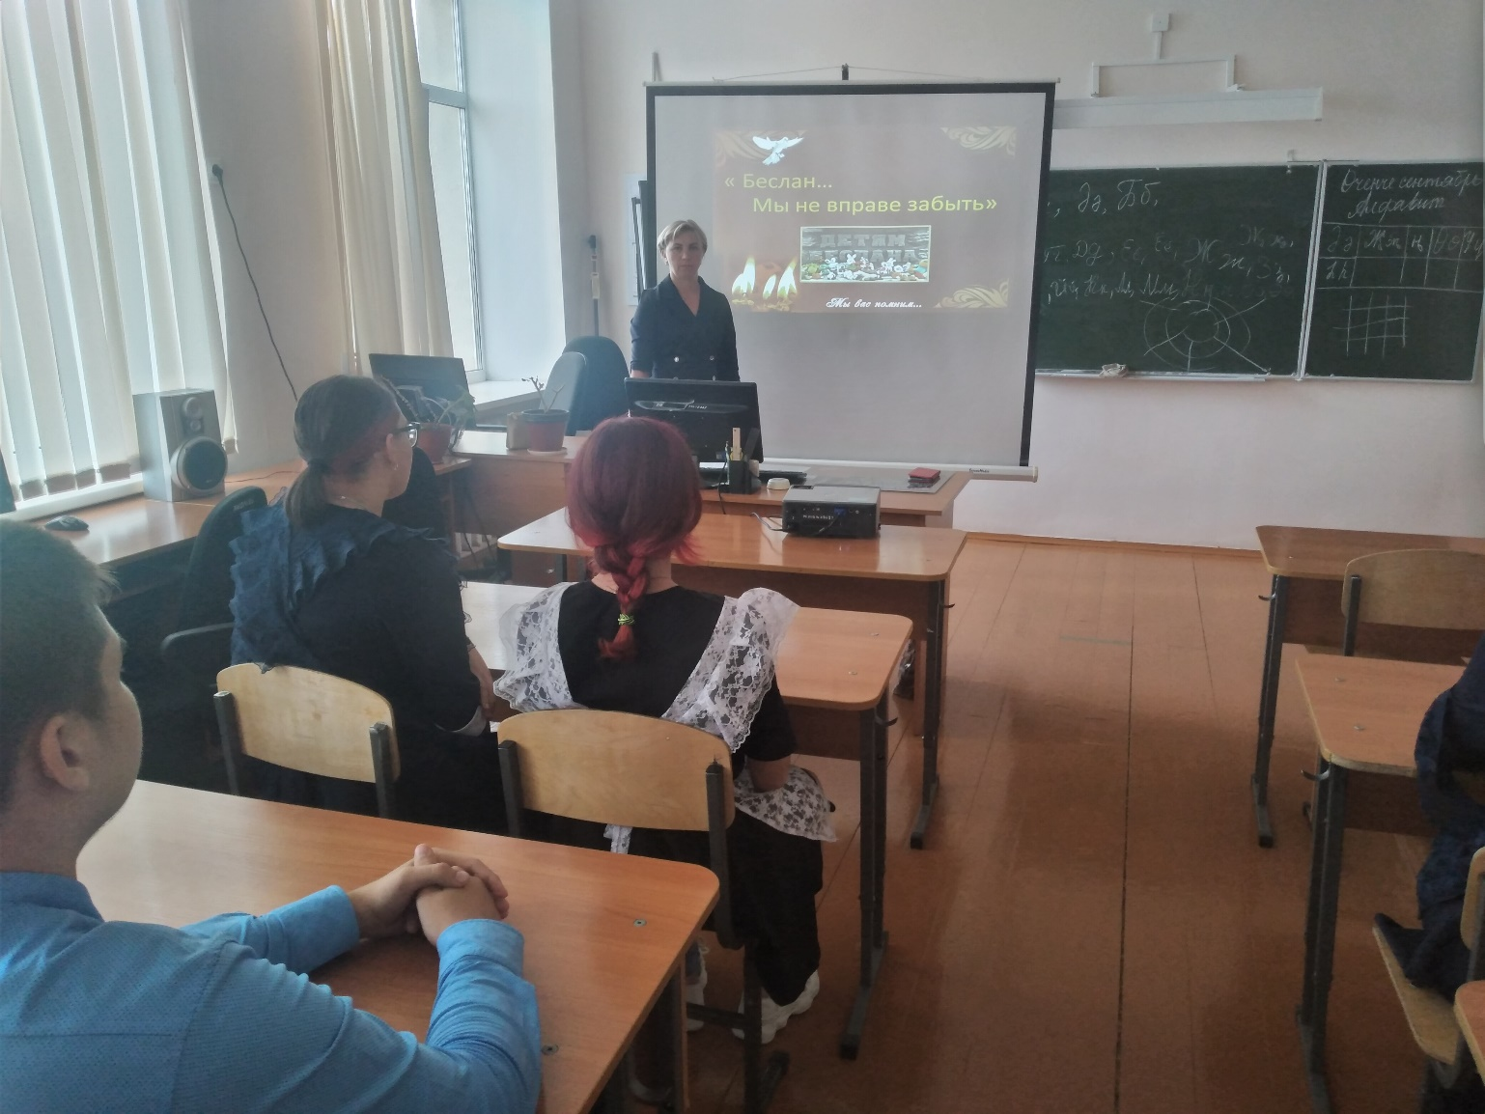
На классных часах были рассмотрены история и причины возникновения террористических движений, объектно-субъектный состав, цели, методы и средства терроризма, методы террористической деятельности, основные виды террористических актов, примеры международных террористических актов. Детям было рассказано о том, что терроризм стал глобальной проблемой человечества, его проявления влекут массовые человеческие жертвы и разрушение материальных и духовных ценностей, не поддающихся порой воссозданию, он наносит не только физические, но и психологические травмы, от которых люди страдают много лет.
Также с работниками Гафурийского СДК провели беседу на тему: «Вместе против террора»
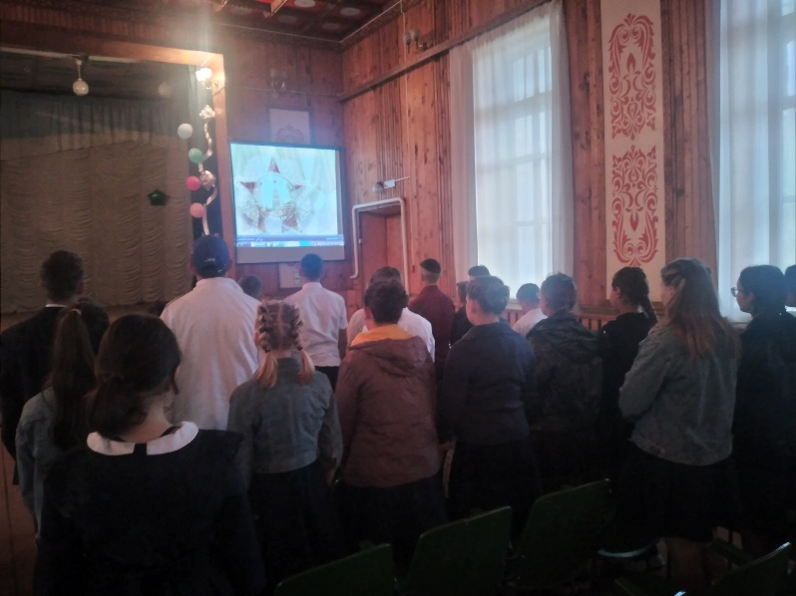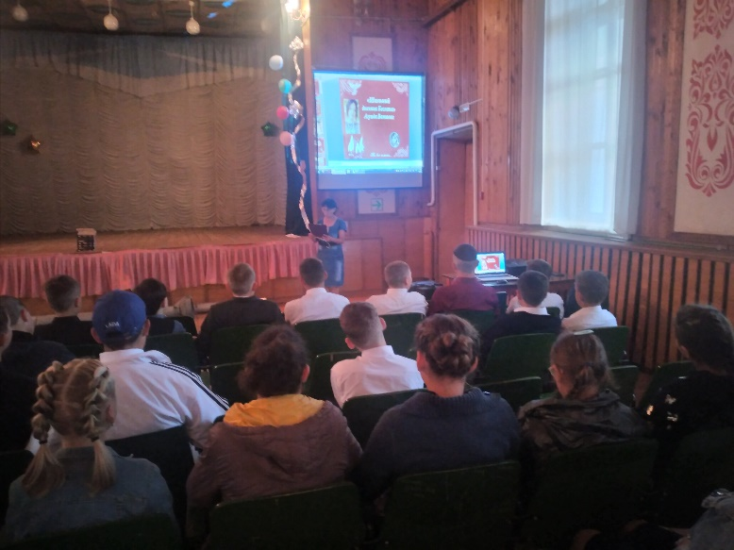
В заключении был проведён инструктаж по антитеррористической и личной безопасности учащихся, каждому участнику классного часа была дана памятка «Терроризм – угроза личности, обществу, государству».
В ходе мероприятий, было видно, что дети сопереживают и осознают всю горечь произошедшего, уважительно относятся к памяти погибших, осознают важность извлечения уроков истории для собственного и национального будущего, стараются понять события, происходящие в стране и мире и адекватно оценивать их. Память о погибших жертвах этого страшного террора была почтена минутой молчания. Прочитанные стихи, выступления ребят и просмотренные кадры видео, фото на слайдах презентации - все это было направлено на то, чтобы дети знали и помнили , что терроризм – это горе, это разрушение, это зло, которому нет места в современном мире.
Подводя итоги мероприятий, обучающиеся сделали вывод, что терроризм самое опасное социальное явление с негативными последствиями.

